Hubway Data Dokumentation

# Workflow

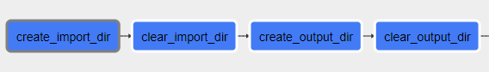

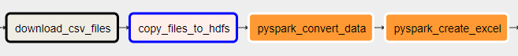

Erklärung der Jobs

|  |  |
| --- | --- |
| Create_import_dir | Erzeugen eines lokalen Importverzeichnisses für die Rohdateien |
| Clear_import_dir | Löschen aller Alt-Dateien im Importverzeichnis |
| Create_output_dir | Erzeugen eines lokalen Output-Verzeichnisses zur Speicherung der Excel-Datei |
| Clear_output_dir | Löschen aller Alt-Dateien im Output-Verzeichnis |
| Download_csv_files | Download der Rohdateien in das Importverzeichnis |
| Copy_files_to_hdfs | Kopieren der relevanten Importdateien in das HDFS |
| Pyspark_convert_data | Konvertieren der Rohdateien in das benötigte Format   * Kalkulation von benötigten Spalten * Filtern von Datensätzen * Löschen von Duplikaten * Löschen von Spalten, welche für die Auswertung nicht benötigt werden |
| Pyspark_create_excel | Erstellen der Excel-Datei   * Ein Sheet pro Monat * Alle benötigten KPIs (siehe Aufgabe) |